**بررسی خواص آب­گریزی پوشش‌های نانوکامپوزیت پلیمری حاوی نانوذره SiO2**

علیرضا طاهری1، سید محمد عرب2*، رقیه صمدیان‌فرد3

|  |  |
| --- | --- |
| 1 دانشجوی کارشناسی ارشد گروه مهندسی مکانیک دانشگاه محقق اردبیلی | taheristudentmechanic@student.uma.ac.ir |
| 2 عضو هیات علمی گروه مهندسی مکانیک دانشگاه محقق اردبیلی | m.arab@uma.ac.ir |
| 3دانشجوی دکتری شیمی-فیزیک دانشگاه محقق اردبیلی | r_samadianfard@uma.ac.ir |

# چكيد

پوشش‌های آب‌گریز کابردهای بسیار زیادی در صنعت ساختمان، پزشکی، برق، نفت و گاز، خودروسازی، صنایع دفاعی و... دارند. در این تحقیق پوشش‌های پلی­استایرن نانوکامپوزیتی حاوی درصدهای مختلف نانو­ذره­سیلیکا تهیه­شده و خاصیت آب­گریزی آن‌ها مورد بررسی قرار گرفت. نتایج نشان­داد که وقتی محتوای نانوذره­ سیلیکا 5/0 درصد وزنی است، بیش‌ترین آب­گریزی به دست می‌آید. این موضوع ناشی از توزیع مناسب نانوذره در پوشش مورد­نظر و ایجاد پوشش یکنواخت­تر با زبری سطح مناسب می‌باشد. افزایش نسبی در زبری سطح پوشش توسط میکروسکوپ نیروی اتمی(AFM) پس از افزودن نانوذرات سیلیکا مشاهده­شد. بهبود در خواص آب­گریزی پوشش نانوکامپوزیتی پس از استفاده از نانوذره­سیلیکا با آزمون اندازه­گیری زاویه تماس قطره­آب انجام­­شده و زاویه تماس نمونه­ها با یکدیگر مقایسه گردید. زاویه تماس آب روی سطح پوشش نانوکامپوزیتی به دلیل به دام­افتادن هوا برای جلوگیری از انتشار آب در شیارهای سطح و افزایش زبری سطح با افزودن 5 درصد وزنی نانوذره سیلیکا به طور قابل توجهی افزایش یافت.

**کليدواژه­ها:** نانوکامپوزیت­ پلیمری،آب­گریزی، پلی­استارین، نانوذره­سیلیکا

**Investigation of the Hydro­phobicity of Polymer Matrix Nanocomposite Coatings Containing SiO2 Nanoparticles**

**Alireza taheri1, seyed mohammad arab2*, roghayeh samadianfard3**

|  |  |
| --- | --- |
| 1 MSC Student, Mechanical Engineering Department, University of Mohaghegh Ardabili | taheristudentmechanic@student.uma.ac.ir |
| 2* Assistant Professor, Mechanical Engineering Department, University of Mohaghegh Ardabili | m.arab@umaa.c.ir |
| 3 PHD Student, Chemistry Department, University of Mohaghegh Ardabili | r_samadianfard@uma.ac.ir |

**Abstract**

The hydrophobic coatings has variety of different applications in the civil, medical, power, oil and gas, automobile, defense industries. In the current study, the Poly­styrene nanocomposite coatings containing different weight percentage of silica nano­particles were prepared. The results indicated­ that the hydrophobicity of the coatings is increased by the concentration of silica nanoparticles. The sample containing 0.5 wt% SiO2 nanoparticles showed the highest hydrophobicity due to the proper distribution of nanoparticles in small amounts inside the coating, creating a more uniform coating with suitable surface roughness. Moreover, after adding the silica nanoparticles, a slight increase was detected in the coating's surface roughness by atomic force microscopy (AFM). Improvement in the hydrophobic properties of nanocomposite coatings after the addition of silica nanoparticles was measured with the water-­drop contact angle measurement ­test. The samples' contact angles­ were compared. The water contact angle on the nanocomposite coating’s surface was significantly increased by incorporating of 5 wt% of silica nanoparticles due to the entrapment of air to prevent diffusion of the water into the surface grooves and increase in surface roughness.

**Keywords:** polymer nanocomposites, hydrophobic, polystyrene, nano particle silica

**مقدمه**

در دهه آخر قرن بیستم، زمینه­ای جدیدی تحت عنوان نانوکامپوزیت پلیمری وارد عرصه علم و فنآوری کامپوزیت شده­است که به دلیل خواص ویژه و بی­نظیر نسبت به مواد کامپوزیتی در سال­های اخیر پیشرفت قابل توجهی داشته­ است]1[.

در بین نانوکامپوزیت­ها بیشترین توجه به نانوکامپوزیت­های پایه پلیمری معطوف است. یکی ازدلایل گسترش نانوکامپوزیت­های پلیمری خواص بی­نظیر مکانیکی، شیمیایی و فیزیکی آن­است. عموما دارای استحکام بالا ،وزن­ کم، پایداری حرارتی بالا، رسانای الکتریکی بالا و مقاومت شیمیایی بالایی هستند ]2[.

برای بهبود استحکام پلیمر خاص می­توان از ترکیبی از پلی­استایرن و پلی­بوتادین( پلی­استایرن گرید مقاومHIPS ) استفاده­کرد. دارای خواص مکانیکی به­خصوص ضربه­پذیری خوب و قیمت ارزان است که این خصوصیات باعث استفاده­از پلی­استایرن با گرید­ مقاوم در ساخت انواع وسایل و تجهیزات گردیده­است]3[.

نانوکامپوزیت­های پلیمری دسته جدیدی از کامپوزیت­ها هستند که ­از ذرات نانومتری پراکنده در ماتریس پلیمر تشکیل شده­اند. پراکندگی ذرات بااندازه­نانو در ماتریس پلیمر تاثیر قابل توجهی از لحاظ انرژی آزاد­سطحی و تغییر مورفولوژی بر خواص نانوکامپوزیت­ها دارد که در این بین نانوذرات سیلیکا با توجه به خواص چسبندگی مناسب و دوام ­مکانیکی بیشتر مورد توجه قرارگرفته ­است.

ترشوندگی سطح ویژگی جالبی از یک ماده ­است و به عنوان زاویه تماس بین یک مایع و سطح جامد توصیف می­شود. اگر زاویه تماس بین 90 تا150 باشد سطح آب­گریز می­باشد و اگر زاویه تماس بالای 150درجه باشد سطح فوق آب­گریز می­باشد]4[.

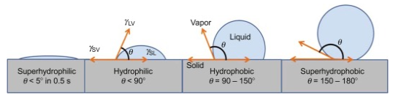

شکل­ 1: شماتیک تصاویر سطوح­آب­گریز، فوق­آب­گریز و آب­دوست ]4[.

موضوع زاویه تر­شوندگی اولین بار توسط آقای ونزل درسال 1936 و توسط آقایان کیسیک و باکستر به­صورت تئوری در سال 1944 مورد بررسی قرار ­گرفت. آقای ونزل بیان کرد که زاویه تماس مایع با سطح جامد تحت تاثیر زبری سطح می­باشد. شکل 2 حالت ونزل را نشان می­دهد.

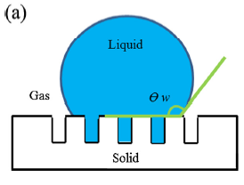

شکل 2: حالت ترسازی ونزل ]5[

پس از گذشته یک­دهه­از تئوری ونزل، کیسیک باکستر حالتی را مطرح کرد که درآن یک مایع تنها با نوک برجستگی­های سطح تماس دارد. همانطور که در شکل 3 نشان­داده شده­است.

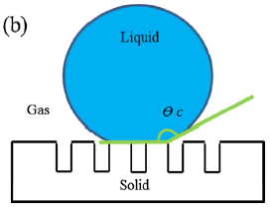

شکل 3: حالت ترسازی کیسیک­-باکستر]5[

امروزه سطوح آب­گریز قوی مبتنی بر فیلم­های نانوکامپوزیت برای تحقیقات آکادمیک و کابرد­های صنعتی بسیار موردتوجه می­باشد. به طورکلی آب­گریزی سطح به ترکیب شیمیایی و ساختار هندسی آن­ بستگی دارد. از نظر ترکیب شیمیایی آب­گریزی تنها می­تواند با معرفی یک جز با انرژی سطح پایین مانند گروه­های متیل شده­افزایش یابد. بنابراین یک ساختار سلسله مراتبی برای رسیدن به آب­گریزی درسطح جامد معرفی ­می­شود. بنابراین استفاده از میکرو و نانو ساختار خشن با ترکیب شیمیایی انرژی سطح پایین برای ساخت سطوح آب­گریز بسیار ضروری و چالش برانگیز است. برای حل این مشکل پلی­دی­متیل­سیلوکسان (PDMS) به دلیل مزایایی همچون زیست سازگاری بالا،انرژی سطحی پایین، پایداری شیمیایی، شفافیت زیاد مورد استفاده قرار می­گیرد]6[.

بنابراین پلی­دی­متیل­سیلوکسان اغلب به عنوان ماده چسباننده یا عامل­دارکننده در پوشش­های نانوکامپوزیتی استفاده­می­شود چون ذاتا آب­گریز است و دارای مقاومت سایشی و چسبندگی زیاد می­باشد.

با توجه به خواص سودمند ذکر شده، اخیرا ژو وهمکاران]7 [ فیلم­های فوق­آب­گریز PDMS/SiO2را بر روی یک فولادبرای محافظت در برابر خوردگی مورد آزمایش قراردادند که نتایج نشان داد افزودن پلی­دی­متیل­سیلوکسان تاثیر زیادی زیادی بر میکروتوپگرافی، ترشوندگی ،زبری و مقاومت به سایش فیلم‌های نهایی دارد. همچنین­درسال 2011 آقای کومارو همکارانش ]8 [نانوکامپوزیت زمنیه­پلیمری ساختند که ازنانو روی­اکسید به­عنوان فاز تقویت کننده استفاده­شد و زاویه تماسی بین قطره­با سطح بدست­آمده­دراین نمونه زاویه 150 درجه و خاصیت آب­گریزی حاصل شد. علاوه بر این، براو و همکاران خواص حرارتی نانوکامپوزیت پلی­استایرن/ SiO2 را مورد بررسی قرار داده­اند آن‌ها دریافتند که افزودن سیلیکا ­به پوشش مورد نظر با توجه به برهمکنش بین پلی استایرن و نانوذرات افزایش قابل توجهی در پایداری حرارتی نشان می‌دهد]9.[ بنابرین پایداری حرارتی پلیمر را می­توان با افزودن نانوپرکننده­ها و با توجه به نوع و محتوای آن‌ها تغییر داد.

علاوه بر این، پالازون­وهمکاران]10[ نانوکامپوزیت پلیمری HIPS/SiO2 فوق آب­گریز و مقاوم در برابر سایش را تولید کردند. آن­ها از یک لایه (PFAC) برای چسبندگی بین لایه فلزی و مواد سنتز شده استفاده کردند.

بهترین ترکیب نانوکامپوزیت مقدار 50درصد وزنی نانوذره با توجه به مقدارHIPS بهتیرن بود که این پوشش کم­ترین ضریب اصطکاک را درمقایسه با نانوکامپوزیت­های دیگربا غلظت­های پایین­تر یا بالاتر سیلیکا نشان می­دهد.

کاملاً مشهور است که افزودن پلی­دی متیل­سیلوکسان و نانوذره­سیلیس از جنبه­های مختلف خواص پوشش نهایی را بهبود می‌بخشد. به­همین دلیل، به نظر می‎رسد که نانوذره­سیلیس کاندیدای مناسبی برای استفاده به عنوان نانو­پرکننده در پوشش‌های نانوکامپوزیتی است. همچنین ، انتظار می رود که تعامل نانوذره سیلیس با شبکه پلیمری کیفیت پراکندگی نانوذرات همراه با خواص آب­گریزی پوشش­های نانوکامپوزیتی را بهبود بخشد.

بنابراین، در این کار تحقیقاتی پوشش نانوکامپوزیت پلی­استایرن/سیلیکا به همراه پلی­دی­متیل­سیلوکسان بر روی آلیاژ آلومینیوم اعمال شد. سپس پوشش­های اعمال­شده ­از جنبه­ی آب­گریزی و میزان زبری سطح مورد تجزیه ­تحلیل قرارگرفت.

**مواد شیمیایی و آزمون­های آزمایشگاهی:**

پیش ماده پلی­استایرن­ مقاوم (HIPS) که در این کار پژوهشی استفاده شد از کارخانه پتروشیمی تبریز خریداری شده ­است. نانوذرات ­سیلیکا با ابعاد20 نانومتر از شرکت نوترینو خریداری شده­است. پلی­دی­متیل­سیلوکسان سیلیگارد 184 کیت­الاستومر سیلیکونی با اجزا پایهPDMS و عامل­پخت از داوکرنینگ خریداری شده­است. حلال THFمحصول شرکت مرک خریداری و استفاده شدند.

**سنتزنانوکامپوزیت­ پلی­استایرنHIPS و نانوذره ­سیلیکا:**

در ابتدا 1 گرم پلی­استایرنHIPS با 10 سی­سی محلولTHF تحت همزن مغناطیسی به مدت یک ساعت و نیم مخلوط شد. سپس پلی­دی­متیل­سیوکسان سیلیگارد 184 به نسبت 10:1 با محلول بدست­آمده از مرحله قبل اضافه شد. نانوذرات ­سیلیکا با 0.5و 5 درصد­ وزنی به محلول اضافه شد. سپس برای حذف THF محلول بدست آمده تحت همزن مغناطیسی در دمای80درجه سانتی­گراد قرار گرفت. در پایان پوشش اعمال شده بر روی آلومینیوم درآون تحت دمای125 درجه به مدت 15 دقیقه قرارگرفت.

**ارزیابی خواص­آب­گریزی نانوکامپوزیت­ها**:

به منظور بررسی خواص آب­گریزی نانوکامپوزیت­ها ­از دستگاه اندازه­گیری زاویه تماس(X1600) متشکل از یک دوربین میکروسکوپ دیجیتالی استفاده شد. برای این موضوع قطرات آب با حجم 5 میکرولیتر روی سطح نانوکامپوزیت قرار گرفت و تصویر قطره روی سطح توسط دوربین ثبت شد. زاویه تماس با برنامه رایانه‎ای (Digimizer) محاسبه شد.

**ارزیابی زبری پوشش‌های نانوکامپوزیتی:**

نقشه­های توپوگرافی پوشش­های نانوکامپوزیتی بااستفاده از میکروسکوپ ­نیروی­اتمی (AFM ، Nanosurf- CoreAFM) درمقیاس­اسکن50×50 میکرومتر مربع ثبت شد. همچنین، میانگین زبری نمونه‌ها با استفاده از نرم افزار Nanosurf CoreAFM از تصاویر ثبت شده برآورد­شد.

**بحث­ و نتیجه­گیری:**

**بررسی زاویه تماس پوشش­های نانوکامپوزیت:**

قطعاتی از آلومینیوم بعد از اعمال پوشش‌های تهیه شده در شرایط محیطی خشک شدند و سپس آنالیز زاویه تماسی بر روی آن­ها انجام­شد و به ترتیب پلیمر پلی­استایرن با زاویه 60 درجه و پلیمرHIPS/PDMS با زاویه 117درجه بدست­آمد.

**بررسی زاویه تماس پوشش­های HIPS/SiO2:**

قطعاتی از آلومینیوم نیز بعداز اعمال پوشش با نانوکامپوزیت­های محتوی 0.5و 5 درصد وزنی نانوذره سیلیکا در شرایط محیطی خشک شدند و سپس آنالیز زاویه تماسی بر روی آن­ها انجام شد که به ترتیب مقادیر 112 ، 104 درجه بدست ­آمد. به­نظر می­رسد غلظت کمتر سلیکا بر سطح آلومینیوم خاصیت آب­گریزی مطلوب‌تری از خود نشان می­دهد.

**بررسی زاویه تماس پوشش­های HIPS/SiO2/PDMS:**

برای افزایش آب­گریزی پوشش نانوکامپوزیتی از پلی­دی­متیل­سیلوکسان سیلیگارد 184 به نسبت 10:1استفاده شد که میزان آب­گریزی تا 130درجه ­افزایش یافت**.**

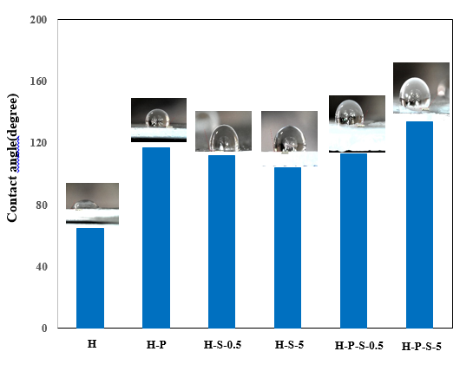

شکل 4: شماتیک تصاویراندازه­گیری زاویه­تماس

**استفاده از میکروسکوپ نیروی اتمی(AFM) برای بررسی میزان زبری پوشش­های نانوکامپوزیتی**:

دو فاکتور مهم در ایجاد سطوح آب­گریز ناهمواری ومواد کم­انرژی می­باشد.پلی­دی­متیل­سیلوکسان از طیف مواد کم­انرژی می­باشد. که افزودن نانوپرکننده­های نظیر نانوذرات ­سیلیکا به آن منجر به­ایجاد سطوح زبر و ناهموار خواهد­شد. بنابرین برای بررسی میزان زبری و ناهمواری های­سطحی نقشه توپوگرافی از پوشش‌های مورد نظر بدست­آمد همانطور که مشاهده می‌شود، مقادیر میانگین زبری با استفاده از تصویر AFM برای هر­مورد محاسبه شد. مقدار زبری پوشش پلی­استایرن, پلی استایرن/ پلی دی­متیل­سیلوکسان و نانوکامپوزیت حاوی 0.5 درصد­وزنی از نانوذرات سیلیکا به ترتیب از 276.99 به 160.3و 148.44 نانومتر کاهش یافت. کاهش در زبری فیلم­پلیمری با افزودن نانوذرات در مقالات هم گزارش شده است که می‎تواند مربوط به توزیع و پراکندگی مناسب نانوذرات سیلیکا باشد که منجر به فیلم ­پلیمری یکنواخت‌­تر شده­است. اما، با ترکیب 5درصدوزنی از نانوذرات­سیلیکا، زبری سطح به حدود 597.56 نانومتر افزایش یافت، به احتمال زیاد به دلیل تجمع نانوذرات­ و تشکیل نقص‌های نامناسب در سطح است که به راحتی می‌توان در تصاویر مربوطه مشاهده کرد.

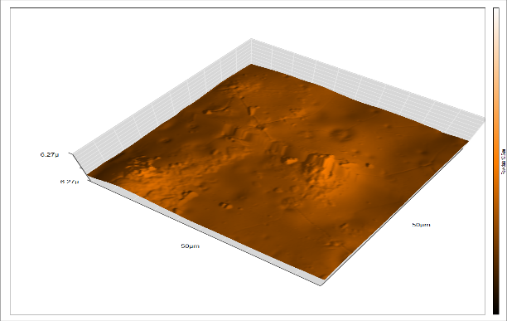

شکل 5: شماتیک HIPS

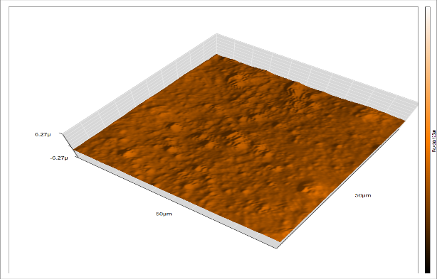

شکل 6: شماتیک HIPS/PDMS

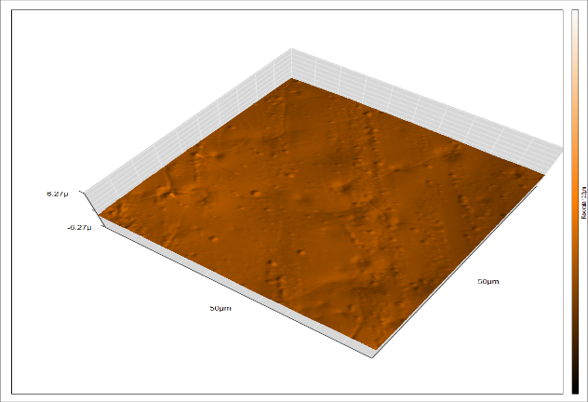

شکل 7: شماتیک HIPS/SiO2

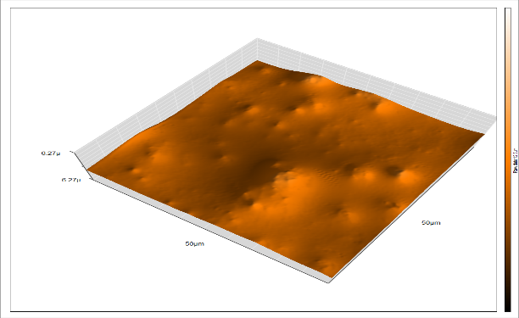

شکل 8: شماتیک HIPS/PDMS/SiO2

**نتیجه‎گیری:**

1- زبری سطح پوشش پلی استایرن, پلی استایرن/ پلی­دی­متیل­سیلوکسان و نانوکامپوزیت حاوی 0.5 درصد وزنی از نانوذرات سیلیکا با توجه به یکنواختی بالای پوشش‎های مورد نظر کاهش یافت اما با افزایش غلظت بالایی (5 درصد وزنی) از نانوذره سیلیکا میزان زبری به دلیل تجمع نانوذرات و ایجاد ناهمواری­های سطحی افزایش یافت.

2- زاویه تماس آب روی سطح پوشش نانوکامپوزیتی به­دلیل تمایل نانوذرات به تجمع درغلظت­های بالاتر و افزایش زبری سطح با افزودن 5 درصد­ وزنی از نانوذرات­سیلیکا به­طور قابل توجهی افزایش یافت.

**فهرست علائم:**

پلی­استایرن(HIPS) H

پلی­دی­متیل­سیلوکسان(PDMS) P نانوذره­سیلیکا(SiO2) S میکروسکوپ­ نیروی­ اتمی AFM

**مراجع و منابع**

[1] L.A. Utracki, R.T. Limited, Clay-containing Polymeric Nanocomposites, RapraTechnology Limited2004.

[2] Y.W. Mai, Z.Z. Yu, Polymer Nanocomposites, Elsevier Science2006

[3] D. Yoon, P. Sundararajan, P. Flory, Conformational characteristics of polystyrene, Macromolecules 8(6) (1975) 776-783

[4] B.W. Chieng, N.A. Ibrahim, N.A. Daud, A.Z. Tlib, Fun ctionalization of graphene oxide via gamma-ray irradiation for hydrophobic materials, Synthesis, Technology and Applications of Carbon Nanomaterials, Elsevier2019, pp. 177-203.

[5] Davaasuren G., et al., Geometric study of transparent superhydrophobic surfaces of molded and grid patterned polydimethylsiloxane (PDMS), Applied Surface Science, 314, 2014, pp. 530-536

[6] V. Bergeron, P. Cooper, C. Fischer, J. Giermanska-Kahn, D. Langevin, A. Pouchelon, Polydimethylsiloxane (PDMS)-based antifoams, Colloids and Surfaces A: Physicochemical and Engineering Aspects 122(1-3) (1997) 103-120.

[7] X.-F. Zhang, Y.-Q. Chen, J.-M. Hu, Robust superhydrophobic SiO2/polydimethylsiloxane films coated on mild steel for corrosion protection, Corrosion Science 166 (2020) 108452.

[8]. Chakradhar R.P.S., et al., Fabrication of superhydrophobic surfaces based on ZnO–PDMS nanocomposite coatings and study of its wetting behaviour, Applied Surface Science,257, 2011, 20, pp 8569-8575.

[9] O. Bera, B. Pilic, J. Pavlicevic, M. Jovicic, B. Hollo, K.M. Szecsenyi, M. cpirkova, Preparation and thermal properties of polystyrene/silica nanocomposites, Thermochimica Acta 515(1-2) (2011) 1-5.

[10] M.T. Masood, J.A. Heredia-Guerrero, L. Ceseracciu, F. Palazon, A. Athanassiou, I.S. Bayer, Superhydrophobic high impact polystyrene (HIPS) nanocomposites with wear abrasion resistance, Chemical Engineering Journal 322 (2017) 10-21.